# Correction du système

Les paramètres proposés par Ziegler et Nichols résultent d'une analyse empirique de systèmes asservis, et permettent d'obtenir une marge de stabilité suffisamment importante pour avoir un système assez peu oscillant et réactif en régulation.

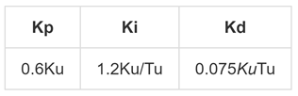

## Essais sur modélisation

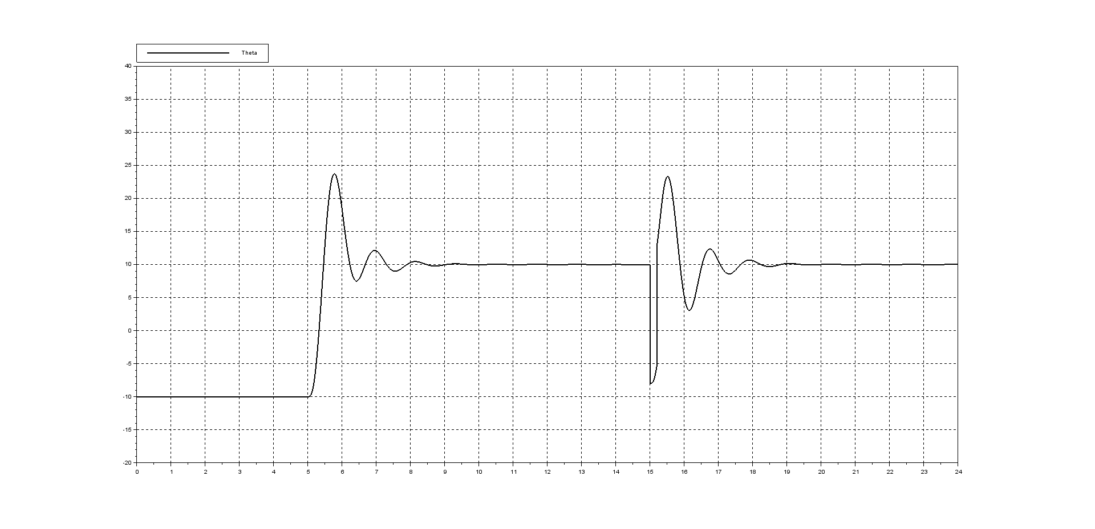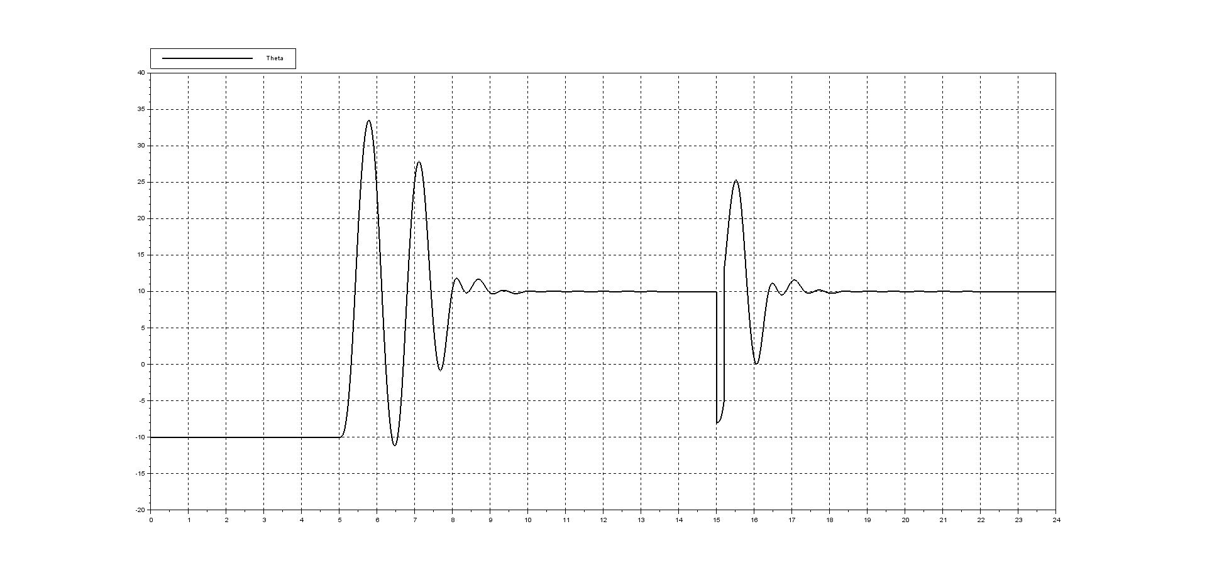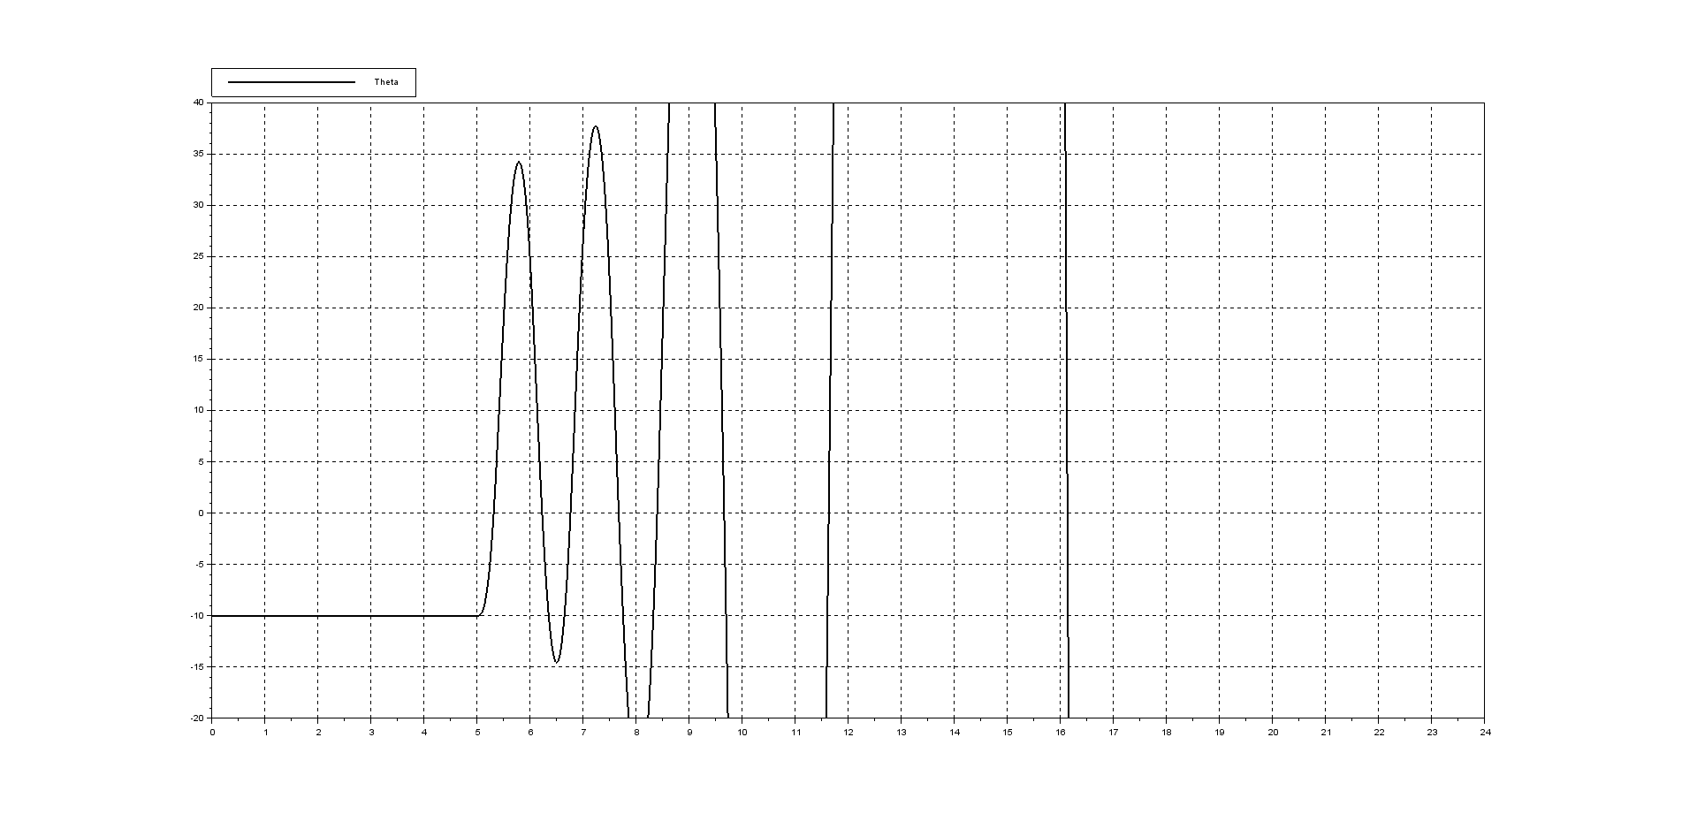

## Confrontation modélisation - maquette

On a retenu les essais réalisés pour Kd initialement pris égal à 0.15

La consigne est généré depuis l’interface graphique lors du fonctionnement de la maquette, exporté en CSV et lu par XCos. On simule de même une perturbation impulsionnelle sur la modélisation.

